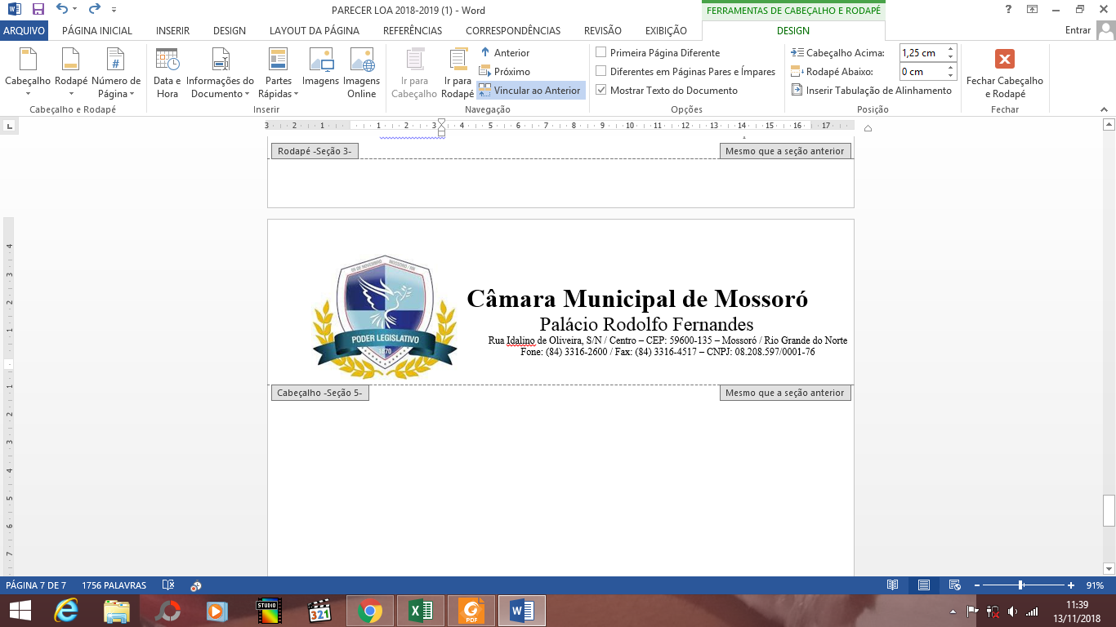**COMISSÃO DE CONSTITUIÇÃO, JUSTIÇA E REDAÇÃO**

PARECER Nº 16/2021

PROJETO DE LEI Nº 042/2021, QUE DISPÕE SOBRE PLANTAR ÁRVORES FRUTÍFERAS NOS CANTEIROS DA CIDADE.

**RELATÓRIO**

Trata-se de Projeto de Lei do Legislativo que objetiva plantar árvores frutíferas nos canteiros da cidade, contemplando, assim, todos os bairros do Município.

Autoriza, ademais, o Poder Executivo Municipal a providenciar as referidas plantações, além de regulamentar a lei, dentro do prazo de noventa dias.

**VOTO**

Preliminarmente, note-se que o projeto ora relatado é passível de análise pela Comissão de Constituição, Justiça e Redação, nos termos do artigo 81, I, ‘a’, do Regimento Interno desta Casa Legislativa.

A proposição legislação em análise busca plantar árvores frutíferas nos canteiros de todos os bairros do Município de Mossoró, melhorando a qualidade de ar da cidade, além de utilizar as plantas como ornamento para as vias do Município. Todavia, não obstante a nobre iniciativa legislativa, tem-se que tal ação deve ser considerada como ato de gestão administrativa, sendo, dessa forma, de iniciativa privativa do Chefe do Poder Executivo.

O art. 57, da Lei Orgânica Municipal, dispõe o seguinte:

**Art. 57. São de iniciativa exclusiva do Prefeito as leis que disponham sobre:**

I - criação, transformação ou extinção de cargos, funções ou empregos públicos na Administração Direta e Autárquica e sua remuneração; (Redação dada pela Emenda 04/2016)

II - servidores públicos do Poder Executivo, da Administração Indireta e autárquicas, seu regime jurídico, provimento de cargos, estabilidade e aposentadorias;

**III - criação, estruturação e atribuições das Secretarias, Departamentos ou Diretorias equivalentes e órgãos de Administração Pública;**

(...)

Cabe ao Poder Executivo, por meio de suas Secretarias, verificar a viabilidade da plantação de árvores em canteiros de todos os bairros da cidade, e, se possível, qual seria o tipo de plantação mais adequada para tal finalidade, de modo que não fique prejudicado o trânsito, a iluminação das vias, o meio ambiente, com a plantação de espécies que não se adaptem ao bioma local, além de outros aspectos técnicos relacionados ao assunto. De toda forma, verifica-se a disposição de novas atribuições ao Poder Executivo, o que é vedado por iniciativa parlamentar, conforme mencionado acima.

Fica verificada, destarte, a afronta ao art. 2º da Constituição Federal, vez que a proposição acaba por se imiscuir em funções que devem ser realizadas pelo Poder Executivo, prezando, assim, pela independência e harmonia entre os Poderes.

Aconselha-se que tal iniciativa se dê por meio de indicação ao Poder Executivo, com o intuito de que a medida proposta seja realizada da devida maneira.

Desse modo, sou pela INCONSTITUCIONALIDADE do projeto de lei do legislativo em análise.

**__________________________________**

**TONY FERNANDES**

**Relator**

**III – PARECER DA COMISSÃO**

A Comissão de Constituição, Justiça e Redação, em reunião realizada na sala das sessões João Niceras de Morais, no dia 15/03/2021, REJEITOU, por maioria, o Projeto de Lei Ordinária do Legislativo Nº 042/2021.

Sala das Comissões. 15/03/2021

**_______________________________**

**(Larissa Rosado)**

**Vice-Presidente**